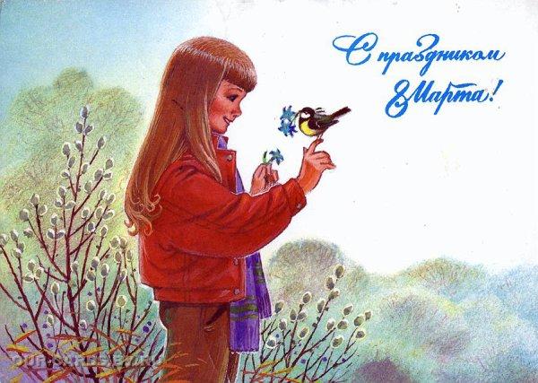

# *«Мы будем вечно прославлять ту женщину, чьё имя – МАТЬ!»*

*(Сценарий праздничного классного часа, проведённого 7.02.2013. в 8 кл.)*

*Вступительное слово учителя.*

Начинается весна не с цветов.  
Есть тому очень много причин.  
Начинается она с тёплых слов,  
С блеска глаз и с улыбок мужчин.  
А потом уж зазвенят ручьи  
И подснежник в лесу расцветёт,  
А потом уж кричат грачи  
И черёмуха снегом метёт.  
Наши милые женщины, верьте-  
Мы весну открываем для вас.  
Улыбнитесь же и согрейте  
Теплотой своих ласковых глаз!

Вот и наступила весна. Все ждут наступления праздника любви и красоты!   
Здравствуйте, уважаемые родители, дорогие ребята! Сегодня у нас необычная встреча. Дорогие мамы, ваши дети посвящают ее вам и празднику - Международному женскому дню. Они вас очень любят.

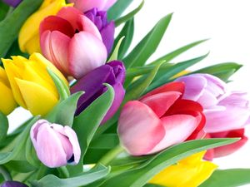

Что это за праздник? 8 Марта.

8 Марта – это особенный день, когда все женщины, девушки и девочки забывают о своих заботах и наслаждаются знаками внимания. Они особенно красивы, веселы, нарядны.

# Из истории праздника 8 марта.

Этот всеми любимый праздник 8 марта восходит к традициям Древнего Рима I века до нашей эры. Считалось, что богиня Юнона, супруга великого Юпитера, была наделена большой властью и обладала огромными возможностями. У нее было много имен: Юнона-Календария, Юнона-Монета… Она дарила людям хорошую погоду, урожай, удачи в делах и открывала каждый месяц года. Но более всего римлянки преклонялись перед Юноной - Луцией («светлой»), покровительствующей женщинам вообще, а при родах в особенности. Она была почитаема в каждом доме, ей приносили дары при вступлении в брак и при рождении ребенка.

Самым радостным для женской половины Рима был праздник 1 Марта, посвященный этой богине и называвшийся Матронами. Тогда весь город преображался. Празднично одетые женщины шли с венками цветов в руках к храму Юноны-Луции. Они молились, приносили в дар цветы и просили у своей покровительницы счастья в семье. Это был праздник не только почтенных римлянок, но и рабынь, работу которых в этот день выполняли мужчины-рабы. Мужчины 1 Марта дарили женам, родственницам и подругам щедрые подарки, не обходили вниманием служанок и рабынь...

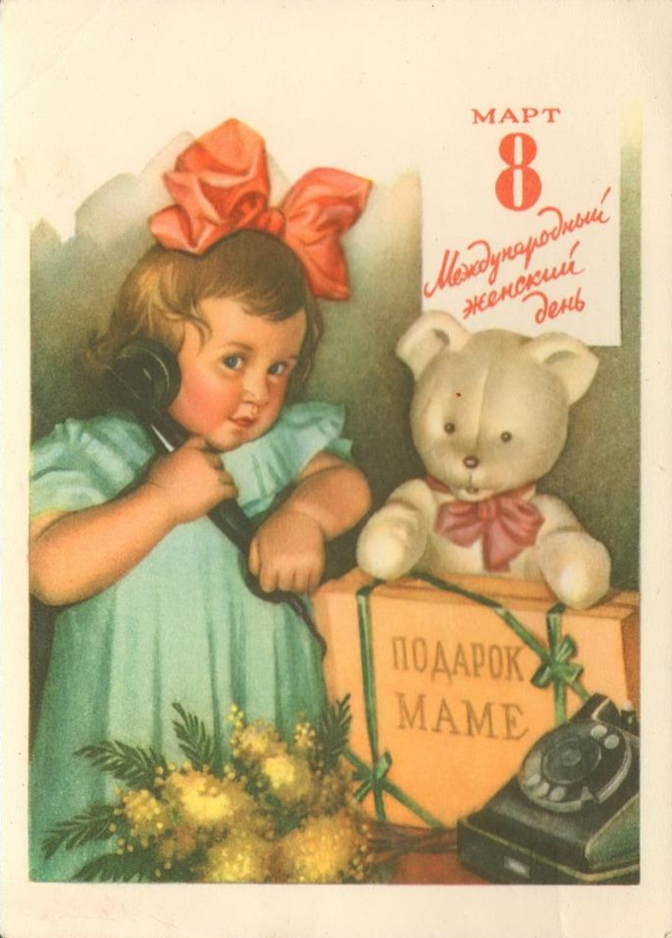

В современном мире день женщин отмечается 8 Марта. История этого праздника началась в XIX веке, и был он приурочен ко дню борьбы за права женщин. Именно 8 марта 1857 года в Нью-Йорке прошла манифестация работниц швейных и обувных фабрик. Тогда они требовали, чтобы им предоставили десятичасовой рабочий день, приемлемые условия для работы и равную зарплату с мужчинами. До этого женщины работали по 16 часов в сутки и получали за это сущие гроши. После 8 марта 1857 года начали появляться женские профсоюзы, и впервые женщинам было дано избирательное право. Но только в 1910 году на Международной женской конференции социалисток в Копенгагене Кларой Цеткин было предложено праздновать Всемирный женский день 8 марта. Это был своеобразный призыв к женщинам всего мира вступить в борьбу за независимость и равноправие; и они откликнулись, включившись в борьбу за право на труд, уважение своего достоинства, за мир на земле. Впервые этот праздник отметили в 1911 году, но только 19 марта, в Австрии, Дании, Германии и Швейцарии. Тогда на улицы этих стран вышло более миллиона мужчин и женщин, и манифестация прошла под лозунгом: «Избирательные права работающих — для объединения сил в борьбе за социализм». В России Международный женский день впервые праздно­вали в 1913 году в Петербурге. Его организаторы призывали добиваться экономического и политического равноправия женщин. Одно из самых мощных выступлений женщин прошло в Петрограде 7 марта 1917 года. А в 1976 году Международный женский день был официально признан ООН. Сегодня 8 Марта — это праздник весны и света, дань уважения к традиционной роли женщины как жены, матери, подруги.

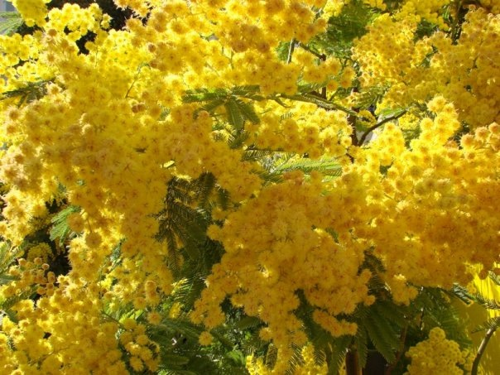

В день весенний все сверкает,

И кругом мимоз букеты,

И мужчины поздравляют милых женщин всей планеты!

Поздравляют и дарят подарки! А вы уже придумали, что будете дарить своим мамам, бабушкам, сестрам?

По этому поводу есть небольшое стихотворение Елены Благининой, которое я вам хочу сейчас рассказать:

Все хожу, все думаю, смотрю:

"Что ж я завтра маме подарю?

Может, куклу? Может быть конфет?"

Нет!

Вот тебе ,родная, в твой денек

Аленький цветочек - огонек!

Конечно, никто не будет спорить, что лучшим подарком маме в этот день станут цветы.

Сегодня день особый! Правда?  Прекрасный праздник у весны!   Сегодня День 8 Марта -   Так пусть счастливой будешь ты!  Весна! Как много в этом слове:   Добра, любви и теплоты.   Пусть в ожидающей природе   Тебе цветут ее цветы!   Пусть в этот день 8 Марта -   Уйдут тревоги и придут мечты!

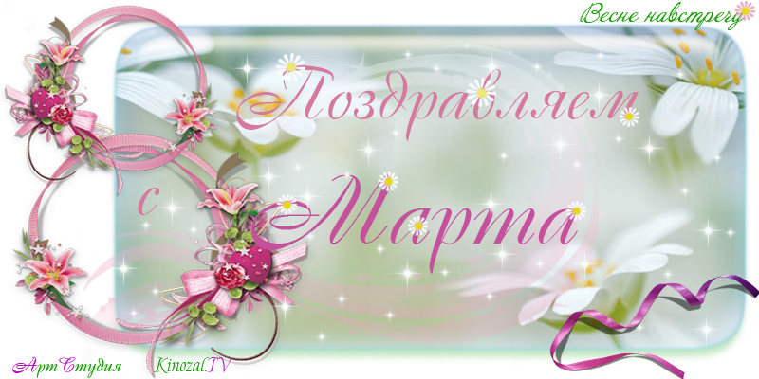

“Без солнца не цветут цветы, без любви нет счастья, без женщины нет любви, без матери нет ни поэта, ни героя. Вся радость мира - от матерей” - писал Максим Горький. Самое прекрасное слово на Земле - Мама. У мамы самое верное и чуткое сердце, в нем никогда не гаснет любовь, оно ни к чему не остается равнодушным. У мамы самые добрые и они все умеют. Руки матери качали нежные руки, вас в колыбели, когда вы были маленькими.

Повторяя движения губ матери, вы произнесли первое в своей жизни слово: – "Мама!" 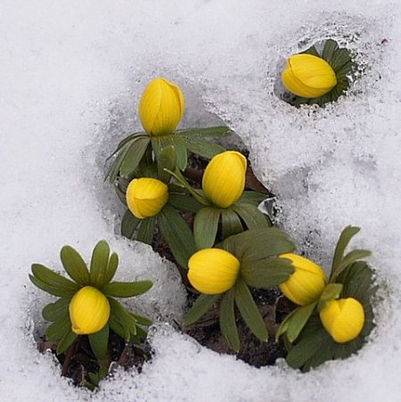

* Мама! Вслушайтесь, как гордо звучит это слово! В народе живет много теплых слов о матери:
* “Нет милее дружка, чем родная матушка”, “При солнышке тепло, при матери – добро”.  
  На свете есть только один человек, чье сердце жарче и сильнее девяти солнц, и этот человек – мама.
* Мама старается вовремя предостеречь нас от неверного шага или дурного поступка. Будьте чутки и внимательны к ней. А если порой мама бывает с нами строга, поймите ее верно. Это потому, что она желает нам добра. Умейте ценить любовь матери. Будьте бережны к этой любви. Не оскорбляйте ее непослушанием, резким словом, случайной грубостью.
* Мама берет на себя двойную работу, чтобы мы смогли учиться. Некоторые из нас считают, что так и должно быть, но если ты любишь свою маму, не верь в то, что ей не нужна твоя помощь,встань рядом, помоги, устань вместе с ней. Она будет счастлива. Если вы хотите сделать маму самым счастливым человеком, поступайте так, чтобы она радовалась и с гордостью могла сказать: “Знаете, какие у меня хорошие дети!”.

http://www.lawofattraction.ru/_fr/9/0763834.jpg  
Есть в природе знак святой и вещий,

Ярко обозначенный в веках!

Самая прекрасная из женщин –

ЖЕНЩИНА С РЕБЁНКОМ НА РУКАХ.

От любой напасти заклиная

Ей-то уж добра не занимать!

Нет, не Богоматерь, а земная,

Гордая, возвышенная Мать.

Свет любви издревле ей завещан.

Так вот и стоит она в веках

Самая прекрасная из женщин –

Женщина с ребёнком на руках.

Всё на свете метится следами,

Сколько бы ни вышагав путей,

Яблоня украшена плодами,

Женщина – судьбой своих детей.

Пусть ей вечно солнце рукоплещет,

Так она и будет жить в веках.

Самая прекрасная из женщин –

Женщина с ребёнком на руках.

Слова-поздравления от сыновей своим мамам.

Весна – это самое замечательное и прекрасное время года! Оно наполнено запахом первых цветов и пением птиц! И не случайно первый праздник весны – праздник женщин! Поздравляем милых мам, бабушек, девушек с праздником весны.

1. Про этот праздник много есть стихов,  
   Но поздравлять с ним, право, не устану.  
   Пусть голоса детей, сливаясь в хор,  
   Поздравят вас, родные ваши мамы!  
   Здоровья, счастья и большой любви  
   Всем женщинам сегодня пожелаем.  
   Ах, если б в марте пели соловьи  
   Или цвела сирень, как в тёплом мае.

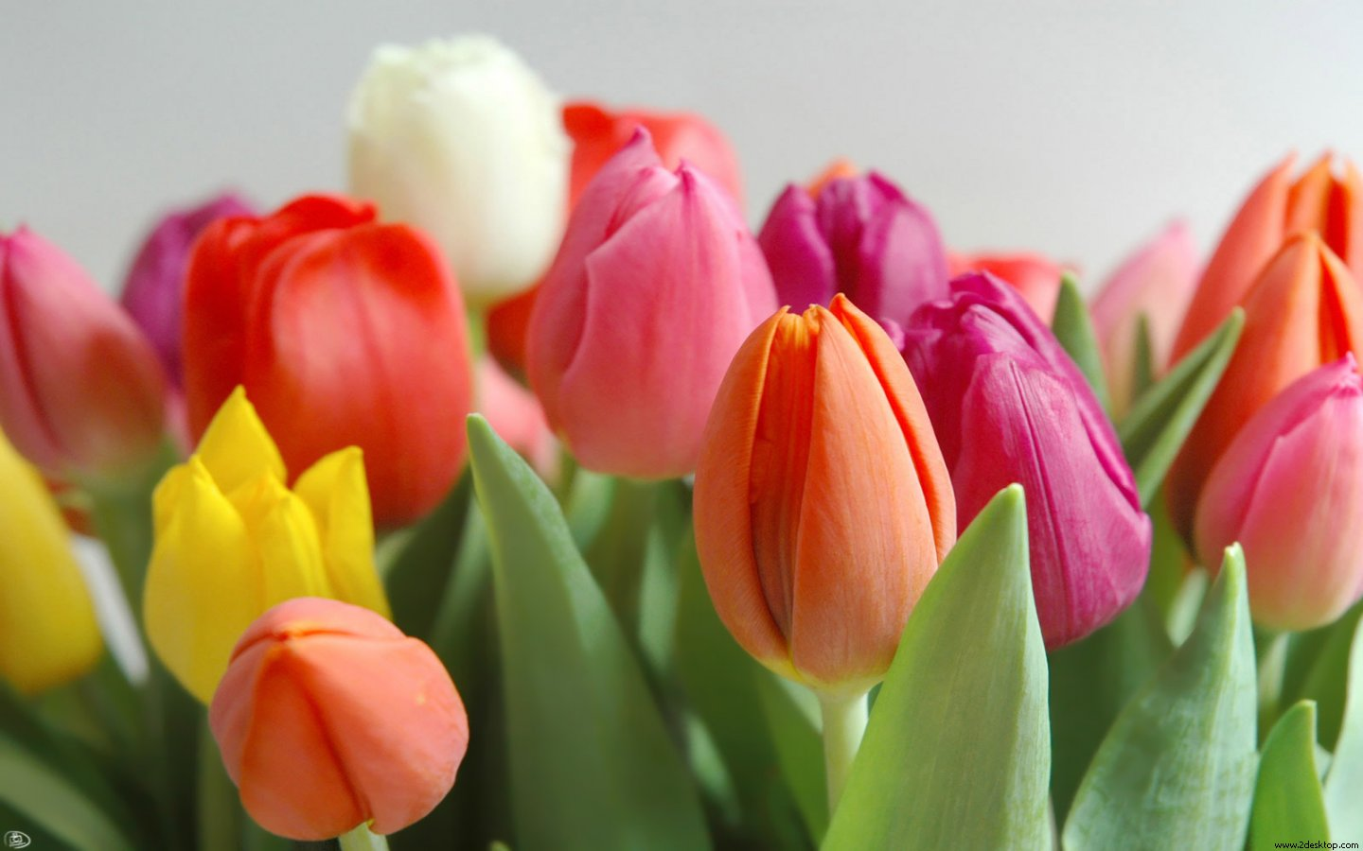

Слово учителя.  
Из далекой-далекой древности, из V в. до н.э., греческий философ Фалес послал нам предостережение: “Помните, что дети ваши будут обходиться с вами так же, как вы обходитесь со своими родителями”.

Через два столетия к такому же умозаключению пришел другой житель Эллады - Сократ. Он советует: “К родителям относись так, как ты желал бы, чтобы твои собственные дети относились к тебе”. Эти слова подтверждает и древняя притча.

Жила семья: муж, жена их маленький сын и старенькая бабушка, мать мужа. Пока у бабушки были силы, она помогала по дому, нянчилась с внуком, но старость взяла свое, захворала женщина. Молодая невестка не хотела ухаживать за больной свекровью и стала просить мужа избавиться от своей матери. Муж послушал ее, посадил мать в короб и пошел в горы, чтобы сбросить старую женщину со скалы. А маленький сынишка побежал вместе с отцом. И когда отец уже хотел сбросить мать со скалы, сын вдруг попросил оставить короб. “Зачем тебе короб?” - спросил отец. А сын ответил: “Когда ты будешь такой же старенький, я посажу тебя в этот короб, чтобы отнести к скале. Понял тогда отец, какую ошибку он совершает. Вернулся вместе с матерью и сыном домой, отругал свою жену и наказал, чтобы она заботилась о престарелой женщине.

Как бы ни манил вас бег событий,  
Как ни влек бы в свой водоворот,  
Пуще глаза маму берегите  
От обид, от тягот, от забот.   
Если стали сердцем вы суровы,  
Будьте, дети, ласковее с ней,  
Берегите мать от злого слова,  
Знайте - дети ранят всех больней!  
Мать уйдет, в душе оставив рану,  
Мать уйдет - и боли не унять...  
Заклинаю: берегите маму!  
Дети Мира, берегите Мать!

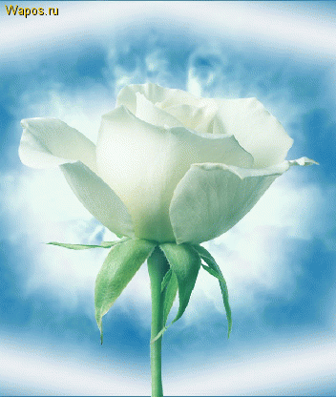

1. Ничего дороже нет во всей Вселенной,   
   Чем тепло и нежность рук твоих!   
   Для меня они - поддержка неизменная,   
   Хоть порой бываю очень далеко от них.   
   Если трудно, если больно - ты обнимешь,   
   Ты подскажешь, успокоишь и поймешь.   
   Если вдруг споткнусь - меня ты не покинешь,   
   Для меня всегда ты нужные слова найдешь.   
   Я с твоею верой и любовью   
   Целый мир могу перевернуть!   
   Не страшны напасти и невзгоды мне -   
   С мудростью твоей я постигаю жизни суть.   
   Мамочка любимая, родная!   
   Поздравляю тебя с Праздником Весны!   
   Я здоровья и любви тебе желаю!   
   Пусть все дни и годы будут радостью полны!

Дорогая наша мамочка, просим принять наши поздравления. Мы ,твои сыновья, от всей души хотим сказать, что ты прекрасней всех. Желаем быть всегда здоровой и горестей не знать, быть счастливой и веселой, и чтоб во всех делах была удача.

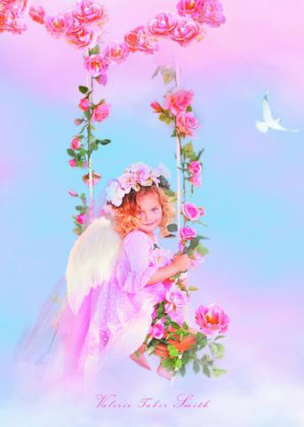

1. **О маме**  
   Мама! Ты прекрасна, как весна.  
   Ты свежа, как воздух на заре!  
   Март. Мир вновь проснулся ото сна,  
   Цифра «восемь» на календаре.  
   Этот праздник, мама, только твой —  
   Ты прекрасней женщин в мире всех, —  
   Салютует сквер тебе листвой,  
   Убирая почерневший снег.  
   В женский день, родная мама, пусть  
   В сердце снова молодость проснется,  
   В тень от глаз подальше сгинет грусть,  
   И наш дом любви ослепит солнце!!!  
   C праздником весны!  
   Дарю тебе, милая мама,  
   Прекрасных тюльпанов букет!  
   Желаю весенней погоды,  
   Что радует весь белый свет!  
   Желаю дождя проливного  
   И радуг на весь небосвод!  
   Хочу тебя видеть счастливой всю жизнь — каждый прожитый год!

Моя милая мамочка! Я не знаю, как выразить всю свою любовь к тебе словами, но то, что я чувствую, лучше всяких слов. Я хочу, чтобы ты всегда была рядом со мной, радовала меня своей улыбкой и дарила всю свою заботу и нежность. Я желаю тебе всегда оставаться такой же красивой, не знать горя и печали, всегда быть здоровой и энергичной, а значит, молодой! С праздником 8 Марта!

4) Последний снег весну встречая,  
Ложится ласково в ладоши,  
Сегодня вместе отмечаем  
Мы праздник искренний, хороший.  
Сегодня радость вместе с нами  
И свет блестит в душе богатой,  
Слезинки на глазах у мамы -  
От счастья, в день 8 Марта!

Моя самая лучшая на свете мамочка! Я знаю, как часто огорчаю тебя своим поведением, но любовь ко мне заставляет тебя переступать через все обиды и в миллион первый раз меня прощать, я знаю, что отнимаю у тебя слишком много времени и сил, которые бы ты могла потратить на себя. В этот праздничный день мне хочется поп росить у тебя за все прощения и пообещать хотя бы раз в неделю радовать тебя своими успехами! С праздником!

5) Пусть всегда женский день не кончается,  
Пусть поют в Вашу честь ручейки,  
Пусть солнышко Вам улыбается,  
А мальчишки Вам дарят цветы.  
С первой капелью, с последней метелью,  
С праздником ранней весны  
Вас поздравляем, сердечно желаем  
Радости, счастья, здоровья, любви.

Оноре де Бальзак сказал: «Сердце матери — это бездна, в глубине которой всегда найдется прощение». Милая мамочка, большое спасибо тебе, что, несмотря на все мои провинности, у тебя всегда находятся силы простить меня. С праздником тебя, любимая!

6) Дорогая мамочка, в этот чудесный весенний праздник я хочу выразить свое восхищение тобой и сказать, что ты единственный человек на свете, которому я никогда не перестану доверять. Спасибо тебе, что в трудную для меня минуту ты забываешь о себе и спешишь меня утешить, что ты радуешься моим успехам больше, чем я, и в сто раз сильнее переживаешь мои промахи. Я очень тебя люблю и обещаю, что сделаю все от меня зависящее, чтобы ты гордилась мной, ведь у лучших матерей бывают лучшие дети. С праздником, родная!

7) Моя милая мама! Может быть, я не часто уделяю тебе внимание, но это не значит, что я о тебе не думаю. Может быть, я не часто тебе помогаю, но это не значит, что я этого не желаю. Может быть, я чаще провожу время с друзьями, чем с тобой, но это не значит, что они для меня важнее, чем ты. Может быть, я не часто тебе об этом говорю, но я тебя люблю. С 8 марта, моя милая, любимая мама! Спасибо тебе за то, что ты есть!

8) Мамочка, с праздником Весны я тебя хочу поздравить. И от всей души хочу пожелать, пусть исчезнут все напасти и невзгоды. Пусть тебя не старят годы, чтобы силы тебя не покидали, пусть все дела твои идут успешно! Будь всегда веселой и красивой!

9) Мамочка моя, поздравляю тебя с праздником 8 Марта! Ты самая настоящая волшебница, я никогда не перестану удивляться тому, как тебе удается заботиться о пас так, чтобы каждый думал, что все внимание уделяют только ему. Ты настоящий вечный двигатель, и твои силы наверняка имеют волшебный источник, ведь простому земному человеку то, что делаешь ты, не под силу. Дари, пожалуйста, нам всегда свое волшебство. Мы тебя любим!

10) Милая мамочка, в этот праздничный день я хочу произнести в твой адрес много ласковых слов. Родная, добрая, нежная, любимая, обаятельная, привлекательная, заботливая, чуткая! Прости, что ты так редко слышишь от меня эти слова!

***Поздравление бабушке …***  
Наконец-то все заснули,  
Не подсмотрят мой секрет,  
Потому что для бабули  
Нарисую я букет.   
Розы, астры, маргаритки  
Ярко вспыхнут на открытке. 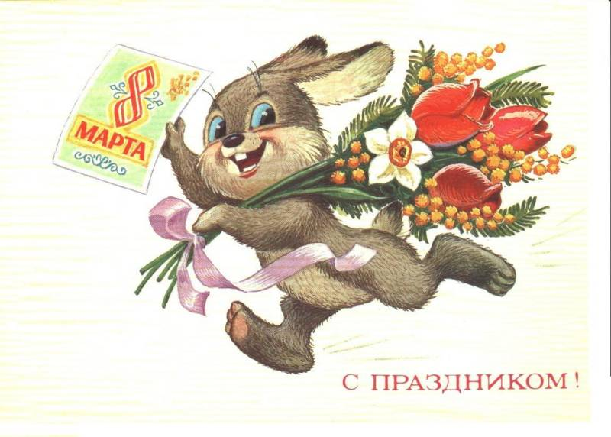  
Напишу я бабушке,  
Как ее люблю,  
Что ее оладушки   
Я всегда хвалю.  
Хорошо, что все заснули,  
За окном уже рассвет.  
Я люблю тебя, бабуля,  
И дарю тебе букет!